LD-9004

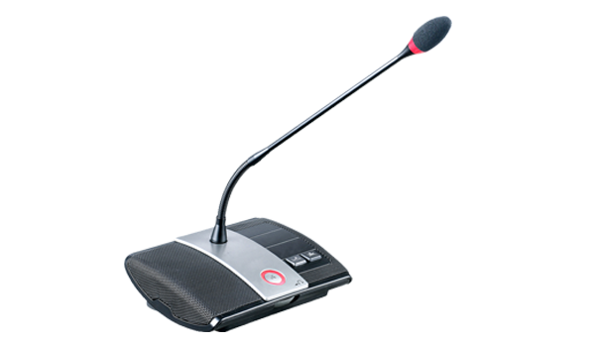

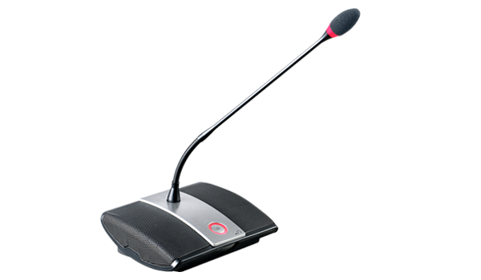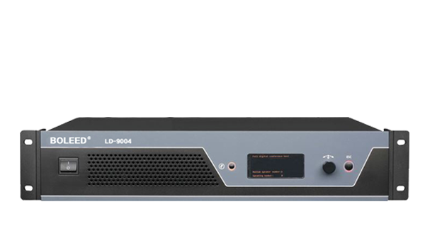

**LD-9004**

主机特点：

·采用全数字会议技术，符合IEC60914国际标准，通过会议主机前面板操控可对会议主机功能进行设置，采用高速ARM嵌入式数字处理硬件架构，提升了系统运行的速度和保证了系统的稳定性。

·所有通道的声音接近CD品质，采用全数字音频传输技术，远距离传输音质不会衰减，设备之间传输距离可达100米，装备3.2寸TFT显示屏，中、英文菜单显示，可按需订购任意语言，系统开机具备系统检测功能，可自定义会议单元编号。

·系统具备线路带电“热插拔”保护功能，让系统的安全性及稳定性得到有力的保障，具备六路网络会议单元接口，每路最多可连接15台会议单元，可同时连接90台会议单元，具备两个扩展主机6芯接口，用于级联会议主机及扩展主机，配合会议扩展主机，整个系统可扩展65535台单元，系统支持一线式手拉手连接、Y型线连接、分线盒连接及环形手拉手连接，自由编辑扩展主机ID地址码，方便大容量扩展，采用铝合金机身，使用无危害成分材料,通过ROHS环保认证。

·采用2U国际标准设计，可安装在19英寸机柜，国际通用超宽范围电 源稳压系统，保证在不稳定电压情况下安全使用，配合会议管理软件可实现更多增值功能，使操作更高效、更简便、更人性化。

主机技术参数

·工作电源：AC85～240V, 50/60Hz

·功耗: 视连接单元数量：单机 15W ，最大 200W

·显示屏: 3.2寸TFT显示屏

·显示菜单: 中、英文，可定制

·单路容量: 带喇叭10支 ， 不带喇叭20支

·系统容量: 会议单元90台

·传输距离: 100M

·单元输出接口电压: 24V

·单元连接头: RJ45

·安装: 适用19英寸标准机架

**LD-9004C/D**

主席代表单元特点：

·系统采用全数字会议技术，符合IEC60914国际标准。

·通过环形链接，即使有一路线路断开，设备也能正常工作。

·采用全数字音频传输技术，远距离传输音质不会衰减，设备之间传输距离可达100米

·内置高保真喇叭能有效地防止啸叫， 所有通道的声音都采用CD级音色。

·采用手拉手和环形手拉手两种链接方式。

·配合会议管理软件可实现更多增值功能，使操作更简便、更高效、更人性化。

主席代表单元参数：

·尺寸（不含咪竿）: 185×63×140 mm (宽×高×深)

·重量:大约950克

·电源电压:24V

·功率消耗:2W

·温度范围:+100C to +400C

·失真系数(1KHz状态下): 0.03% at 50mW/16Ω

·扬声器频率回响:100Hz to 14.5KHz

·信噪比:＞70dB(A)

·拾音特征:超心型

·麦克风频率回响:190Hz to 14.5KHz